Федеральное государственное автономное

образовательное учреждение

высшего образования

«СИБИРСКИЙ ФЕДЕРАЛЬНЫЙ УНИВЕРСИТЕТ»

Институт Космических и информационных технологий

институт

Кафедра «Информатика»

кафедра

**ОТЧЕТ О ПРАКТИЧЕСКОМ ЗАДАНИИ**

Практическое задание №5.

тема

Преподаватель _________ А.К. Погребников

подпись, дата инициалы, фамилия

Студент КИ18-17/1б 031830504 _________ Е.В. Железкин

номер группы, зачетной книжки подпись, дата инициалы, фамилия

Красноярск 2020

Содержание

Содержание 2

1 Цель работы 3

2 Задача работы 3

3 Ход работы 3

4 Вывод 5

# Цель работы

Изучение less файлов bootstrap.

# Задачи работы

Изучение less файлов bootstrap.

# Ход работы

1. Трансформация картонок:



Рисунок 1 – трансформация картонок

1. Тени у кнопок:

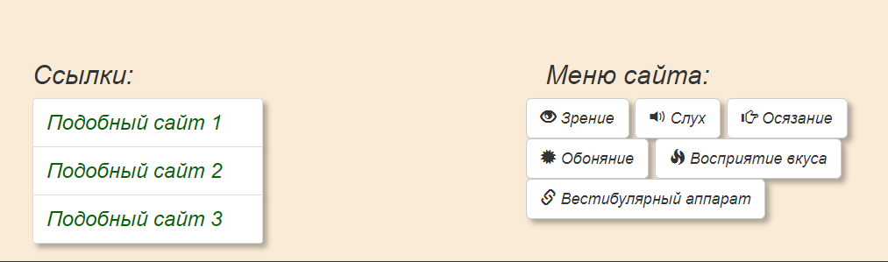

Рисунок 2 – тени у кнопок

1. Часть кода кода страницы:

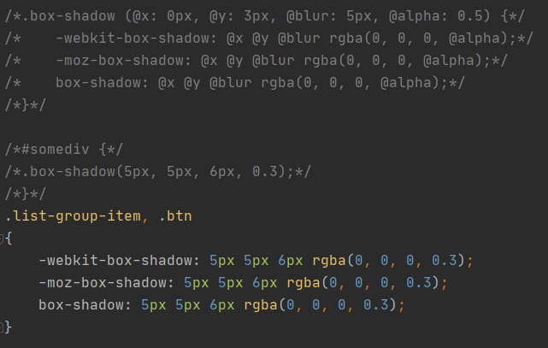

Рисунок 3 – часть кода .css фала

# Вывод

В ходе данной лабораторной работы были изучены основы less файлов bootstrap.